STOWARZYSZENIE „U ŹRÓDŁA” oraz
OŚRODEK ROZWOJU OSOBISTEGO I DUCHOWEGO „TU I TERAZ”
www.u-zrodla.pl, www.tuiteraz.eu

zapraszają 23-27 listopada 2016
na intensywny warsztat szamańsko-kwantowy

„FIZYKA KWANTOWA-
ZOSTAŃ TWÓRCĄ SWOJEGO ŻYCIA”
PROWADZI: FRANCOISE RAMBAUD


„Odkrycia fizyki kwantowej utwierdziły mnie w przekonaniu, że rzeczywistość, której doświadczam jest przede wszystkim związana z obrazami wytwarzanymi przez mój mózg, zgodnie z moimi zainteresowaniami i przekonaniami.
Według tej nauki to obserwator w każdej chwili tworzy swoją rzeczywistość, w zależności od myśli, pragnień i emocji. Jest zatem odpowiedzialny za to, co go spotyka. To jego spojrzenie na życie tworzy codzienność, której doświadcza, zarówno porządek jaki i chaos.
Życie to energia, wibracje i częstotliwości. Jesteśmy istotami biogenetycznymi, które poprzez myśli i emocje wytwarzają określone częstotliwości, co z kolei nadaje formę naszej rzeczywistości i doświadczeniom.
Pozytywne myślenie jest niewątpliwie bardzo korzystne, a jednak to dominujące w nas uczucia determinują nasze częstotliwości i rodzaj doświadczeń, które pojawią się w życiu. Zatem by coś zmienić, musimy działać na polu niewidzialnej energii za pomocą myśli, intencji i emocji.
Ale najpierw należy uświadomić sobie istnienie tej niewidzialnej rzeczywistości energetycznej. „Zbierzemy to, co posiejemy. – Oto prawo przyczyny i skutku.
Gdy myślimy, mówimy czy działamy, wytwarza się pewna siła, która będzie mieć określone działanie. Nasze myśli tworzą świat fizyczny i dlatego jesteśmy odpowiedzialni za wszystko co nas spotyka, jako kreatorzy naszej codziennej rzeczywistości.”
Mam przyjemność zaproponować Wam warsztat wymiany informacji, dzielenia się, podnoszenia poziomu świadomości. Życzę Wam, abyście czerpali wiele radości z odkrywania tego nowego wszechświata i poznawania nowych dróg.
Francoise Rambaud

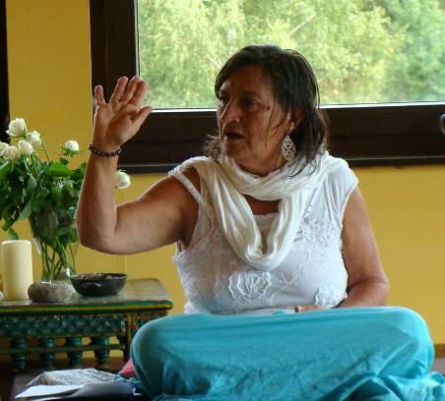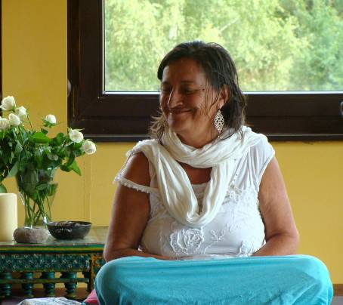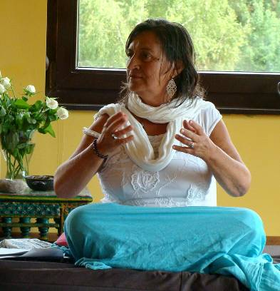

Czy chciałbyś odkryć i zrealizować swoją zdolność do kreowania Twojego Życia - Życia, jakiego naprawdę głęboko pragniesz?
Czy myślisz, że to co Cię spotyka wynika z Twojego przeznaczenia i nie możesz tego zmienić?

Czy uważasz, że Twoje życie składa się z porażek i że nie możesz nic zrobić, aby to zmienić i że nie masz wyboru?

Teskt Francoise Rambaud „Zobowiązanie wobec samego siebie”:
Nasze jedyne ograniczenia to te, które sami sobie narzucamy. Jeśli szukamy odpowiedzi, nie wychodząc ze starych ram myślowych, to ich nie znajdziemy. Aby czerpać z naszych zasobów, musimy opuścić te ramy, mieć odwagę do wprowadzania zmian w życiu i wkroczyć w tę nieznaną przestrzeń, która tak naprawdę wypełniona jest światłem, pięknem i wolnością.

Pozwalajmy sobie przeżywać takie doświadczenia, dzięki którym zmienia się nasz światopogląd, które pozwalają nam przekraczać własne granice, pokonywać obawy i wątpliwości. Kochać życie to mieć odwagę do wyrażania swojej woli i realizować marzenia aż do końca.

Podczas warsztatu Francoise odkryje przed nami różne rzeczywistości i iluzje, zazwyczaj ukryte dla naszego świadomego umysłu. Podąży za naszymi ukrytymi pozostałościami energetycznych wdruków, zamkniętymi w formie emocji i wewnętrznych uczuć. Będzie pracować z nimi, by już nigdy więcej nie powstrzymywały nas od życia takiego, jakiego pragniemy w naszych sercach. Pomoże uwolnic się nam od naszych nieświadomych lęków, gniewu i smutku. Wesprze nas na Drodze do realizacji naszych marzeń.. Pomoże stać się Kreatorami Rzeczywistości..

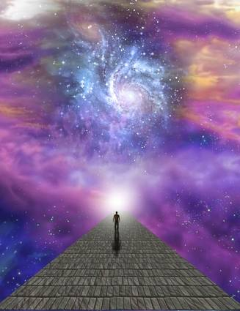

HARMONOGRAM:

ŚRODA 23.XI:
17.00 – przyjazd uczestniczek
18.00 -20.00 kolacja
20.00-22.00 - zajęcia

CZWARTEK – SOBOTA 24-26.XI:
9.30- 13.30 zajęcia
13.30-15.30 obiad
15.30- 18.00 zajęcia
18.00 -20.00 kolacja
20.00-22.00 zajęcia

NIEDZIELA 27.XI:
Zakończenie o godz. 16

Françoise Rambaud
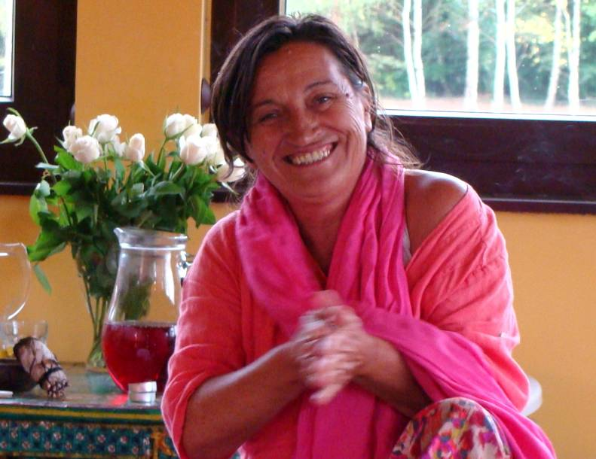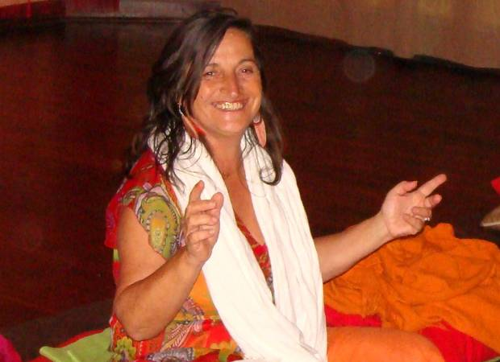

Swą szamańską podróż rozpoczęła 23 lata temu w Tybecie, gdzie miała okazję pracować z kilkoma tybetańskimi mistrzami. Rozwijała wszystkie swoje zmysły poprzez głębokie doświadczanie życia, by w pełni determinacji przekroczyć swoje najgłębsze iluzje.
W ciągu 15 lat intensywnej pracy z szamanami w Peru otrzymała wiele inicjacji. 10 lat prowadziła Duchowe Centrum we Francji, prowadząc tam również indywidualną praktykę uzdrawiania. W swoje wiedzy łączy szmanizm, pracę terapeutyczną i fizykę kwantową. Od kilku lat wspólnie ze znanym fizykiem kwantowym Olivierem Masslot (autorem Transsurfingu Rzeczywistości) prowadzi warsztaty „Zostań Twórcą swojej Rzeczywistosci”. Przez 15 lat prowadziła liczne seminaria i magiczne kręgi dla kobiet. Przez kilka ostatnich lat doświadczała również intensywnej pracy z różnymi szamanami z egipskiej pustyni. Obecnie na stałe mieszka we Francji a od czasu do czasu podróżuje, by dzielić się swoim doświadczeniem, wiedzą i umiejętnościami.

Warsztaty Francoise Rambaud w Polsce w 2016:

- 2-6.III Intensywny szamański warsztat transformacji świadomości połączony z Ceremonią Świętych Ziół, prowadzą: Francoise Rambaud i Marijn de Wit (Nowe Kawkowo)
- 13-17.IV Warsztat szamański „Jak zmienić i uzdrowić swoje życie. Jak zmienić przekonania, które nas blokują”, prowadzi: Francoise Rambaud (Nowe Kawkowo)
- 8-12.VI Inicjacyjny warsztat szamańskiej Mocy dla Kobiet „Powrót do Mocy Szamanki”, prowadzi Francoise Rimbaud (Nowe Kawkowo)
- 14-18.IX Warsztat szamański „ Relacje / związki”, prowadzi: Francoise Rambaud (Nowe Kawkowo)
- 11-16.X. Zaawansowany inicjacyjny warsztat szamańskiej Mocy dla Kobiet „Powrót do Mocy Szamanki”, prowadzi Francoise Rimbaud (Nowe Kawkowo)
- 23-27.XI Warsztat szamańsko – kwantowy „Zostań Twórcą swojego Życia”, prowadzi Francoise Rambaud (Nowe Kawkowo)

WARSZTAT BĘDZIE TŁUMACZONY Z JĘZYKA FRANCUSKIEGO NA POLSKI!

DATA: 23-27.XI. 2016
POCZĄTEK: 23.XI środa godz. 18 (rozpoczynamy kolacją)
KONIEC: 27.XI niedziela, godz. 16
MIEJSCE: Ośrodek Rozwoju Osobistego i Duchowego „Tu i Teraz”, Nowe
Kawkowo k. Olsztyna www.tuiteraz.eu
CENA: 1200 zł oraz koszty pobytu i wyżywienia w Ośrodku
KONTAKT: www.tuiteraz.eu, kawkowo@tuiteraz.eu,
Maja Wołosiewicz - Towalska 0606994366
Jacek Towalski 0602219382, biuro: 0662759576

UWAGA: ilość miejsc ograniczona, o przyjęciu na warsztat decyduje
kolejność zgłoszeń i wpłat zaliczek!

Konieczne mailowe zgłoszenie rezerwacji oraz szybka wpłata zaliczki 350 zł (w ciągu tygodnia od zgłoszenia) na konto Stowarzyszenia „U Źródła” z opisem: „warsztat szamański 23-27.XI.2016”

Stowarzyszenie Inicjatyw Społecznych, Kulturalnych i Edukacyjnych "U Źródła"
Bank Millenium S.A. 00-924 Warszawa, ul. Kopernika 36
48 1160 2202 0000 0000 45533680

Rezerwacja miejsca w Ośrodku i na warsztacie jest aktywna dopiero po potwierdzeniu wpłaty zaliczki!
Zwrot zaliczek: 2 tygodnie przed rozpoczęciem warsztatu zaliczki nie są zwracane!!

RELACJE PO WARSZTATACH I SESJACH Z FRANCOISE RAMBAUD W 2015:

W lutym 2015 Francoise przyjechała do naszego ośrodka Tu i Teraz na kilka dni i to było cudowne spotkanie. W ciągu kilku minut potrafiła wyciszyć mój pędzący umysł, aż stanął zadziwiony pięknem świata, a potem wspólnie, przyjrzeć się trudnym wydarzeniom z
mojego życia i problemom, które zamieszkały ostatnio moje ciało i dusze. Podczas sesji Francoise wykorzystała swoją wiedzę terapeutyczną, szamańskie uzdrawianie i olbrzymie
serce. Jeszcze przez kilka godzin po sesji byłam w totalnej Obecności, bez myśli, słów, emocji, pośpiechu. Samo Bycie, czysty spokój i otwarte serce. Coś pięknego!
[Maja Wołosiewicz- Towalska]

„Praca z Francoise jest spotkaniem z cudownie autentycznym człowiekiem. Francoise jest inspirującym nauczycielem gdy mówi o wolności, uwodzącą kobietą gdy mówi o energii seksualnej, pełną mocy uzdrowicielką gdy odprawia rytuał uzdrowienia i figlarną dziewczynką gdy żartuje i śmieje się do rozpuku. Nigdy w swoim życiu nie spotkałam tak autentycznego człowieka, kobiety potrafiącej tak cudowanie wyrażać siebie i być w pełnej harmonii ze światem. Piękne doświadczenie, inspirujące i transformujące.” Weronika

„Niesamowity warsztat. Cudowna kobieta. Jej spojrzenie pełne miłości obudziło we mnie miłość do siebie. Wyjeżdżam z wyciszonym umysłem. Pełna pozytywnych energii, z nadzieją na lepsze jutro. Prawdziwa mądrość, ktorej nie da się ogarnąć. „Dotknięcie” jej, jej obecnosci przetransformowało wszystkie uczestniczki. Każda odkryła przynajmniej w cześci swój blask, wyglądała zupelnie inaczej niż na początku”.

„Warsztaty z Francoise to wspaniale przeżycie, ktróre pozwoliło otworzyć moje blokady, zmienić stosunek do siebie samej, pokochać się taką jaka jestem. Lęki, które do tej pory były paraliżujące – przestały już w ten sposób oddziaływać. Dziękuję”. Jola

„Warsztaty z Francoise to piękne doświadczenie, poznanie siebie, duża zmiana w żyiu. Spokój i świadomość, że to już będzie trwać”.

„Mądra, ciepła, wyrozumiała kobieta. Czuję, ze wszystko co mówi i nam przekazuje jest logiczne, właściwe i sensowne. Tak jakbym znalazla odpowiedzi na moje wewnętrzne pytanie. Rozwiązanie na Życie.” Danuta

„Wspaniale, wysoko emocjonalne warsztaty. Dowiedziałam się i potwierdziłam prawdy o sobie. Poczułam spokój i miłość, nie mamjuż innych odczuć tu i teraz. To piękne”

„Dzięki pracy z Francoise uwolniłam się od głębokiego poczucia winy, które od dawna było uwięzione w moim ciele. Powoli wychodzę z depresji, w ktroej byłam od kilku miesiecy. Jestem wdzięczna”.

„Warsztat z Francoise był dla mnie podróżą w głąb siebie. Pozwolił mi poczuć uziemienie i moc. Pomógł mi oddzielić się od lęków nienależących do mnie, a także uświadomić, że to ja decyduję co przyjmuję do swojego wnętrza. Po zabiegu Francoise poczułam lekkość, a także zaufanie do siebie, życia i przyszłości. Jestem wdzięczna za pomoc i przeprowadzenie przez proces, ale też za moc inspiracji i pozytywnych mysli. Dziękuję Francoise!” Kasia

"Warsztat z Francoise Rambaud był wyjątkowym doświadczeniem, które każdemu polecam. Warto bowiem spotykać się i porozmawiać z mądrą, ciekawą, a jednocześnie niezwykle autentyczną i uważną osobą. Spotkanie z nią miało do tego w sobie coś niezwykle magicznego. Trudno to określić, ale koniecznie trzeba doświadczyć." Agnieszka

„Francoise to niezwykła kobieta. Bez względu na nasze ograniczenia umysłu potrafi otworzyć każde serce. Przyjechałam na warsztat, bo po wcześniejszym spotkaniu z Francoise pozbyłam się ran z dzieciństwa. Teraz chciałam pozbyć się lęków, nauczyć się odcinania od ograniczających emocji. To co wydarzyło się na warsztacie było zaskakujące, odkrywcze, zmuszające do pokory i otwartości, czasami magiczne. Po warsztacie z ciekawością przyjmuję każdy kolejny dzień. Strach i lęk nie są mi straszne, choć pewnie nie odeszły na zawsze”. Edyta

